Министерство образования Республики Беларусь

Учреждение образования

«Белорусский Государственный технологический университет»

Кафедра программной инженерии

Отчет по лабораторной работе № 3

**«Стек вызовов»**

Дисциплина «Конструирование программного обеспечения»

Специальность «Программное обеспечение информационных технологий»

**Выполнил(а)**:

Студентка 1 курса 4 группы 1 подгруппы ФИТ

Сосновец Мария Игорвна

Минск 2023

Блок-схема к функции month_def():

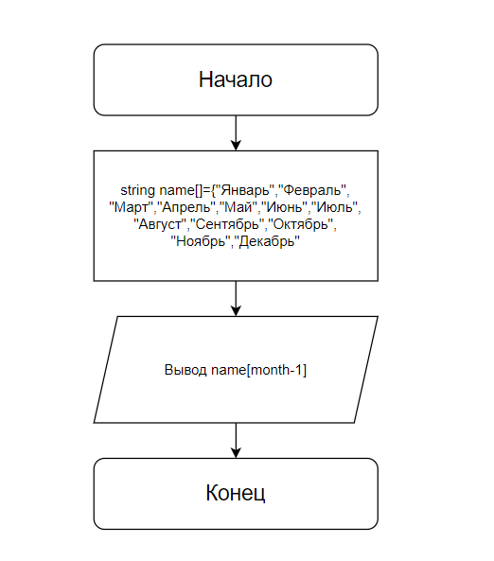

Блок-схема к функции get_birthday_date():



